KAPPLER Thomas BTS2
Docker Volumes et persistance : Déploiement d'Apache httpd avec stockage persistant
Importation d’apache et création du conteneur :
Téléchargement de l’image d’apache avec la commande docker pull httpd:trixie :
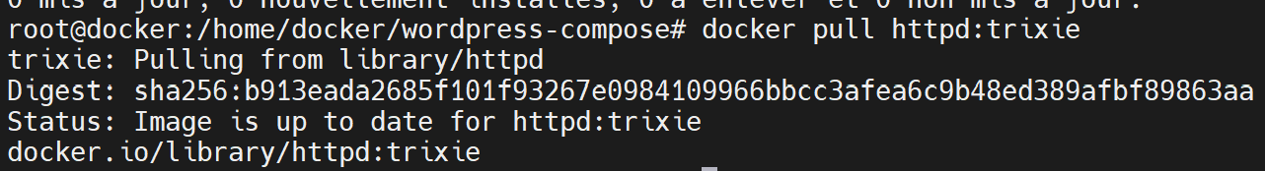
Crée un conteneur en exposant le port 80 sur 8001 de ta machine :
Vérification que le conteneur est bien lancé :
Teste dans un navigateur avec http://ip_de_ta_machine:8001 :
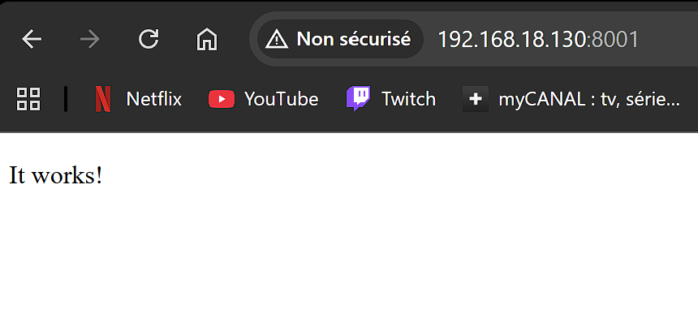

Passage sous un volume :
Crée le volume :
Vérifie son existence :
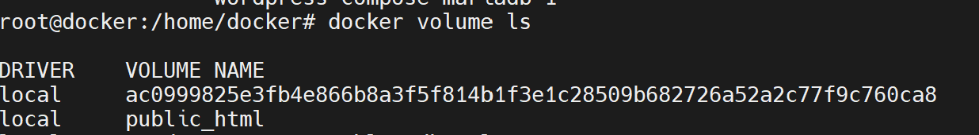

Supprime le premier conteneur (sans volume) :
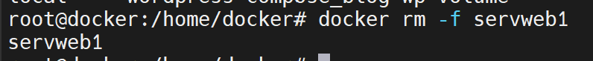
Lance un nouveau conteneur en montant le volume sur le document root d’Apache :
Vérifie que le conteneur est bien lancé :
Modification de la page :
Va dans le dossier du volume sur l’hôte :
Édite index.html :
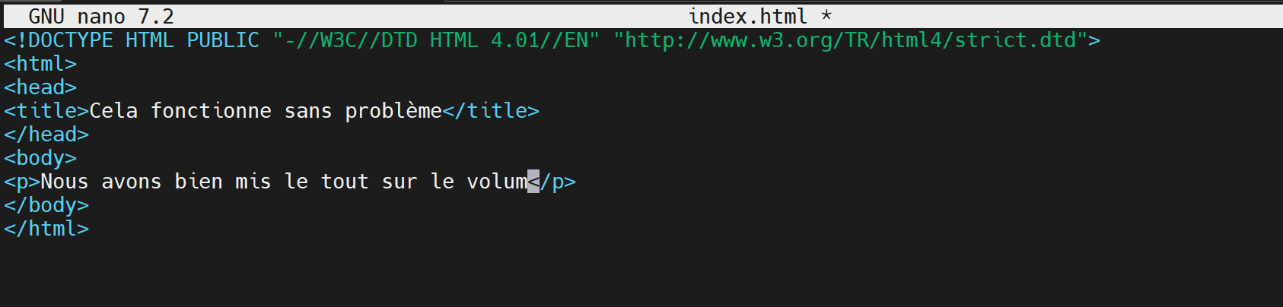
On retourne sur le site pour vérifier le bon fonctionnement :
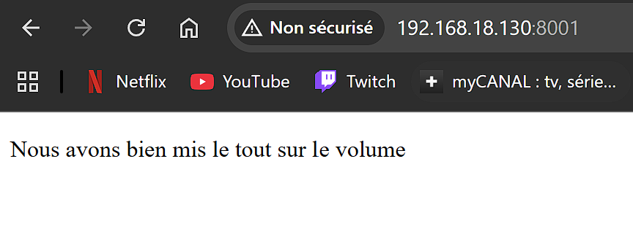
Tester la persistance :
Pour vérifier la persistance suppression du conteneur :
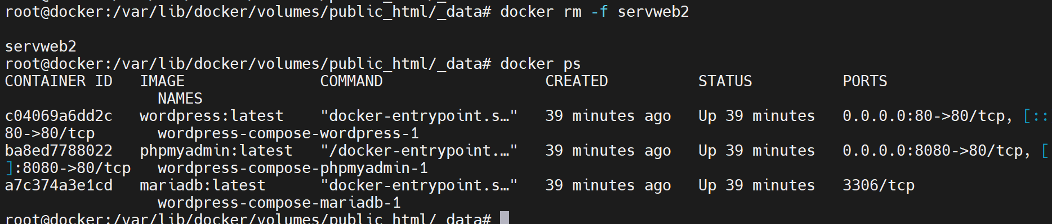
Test du site :
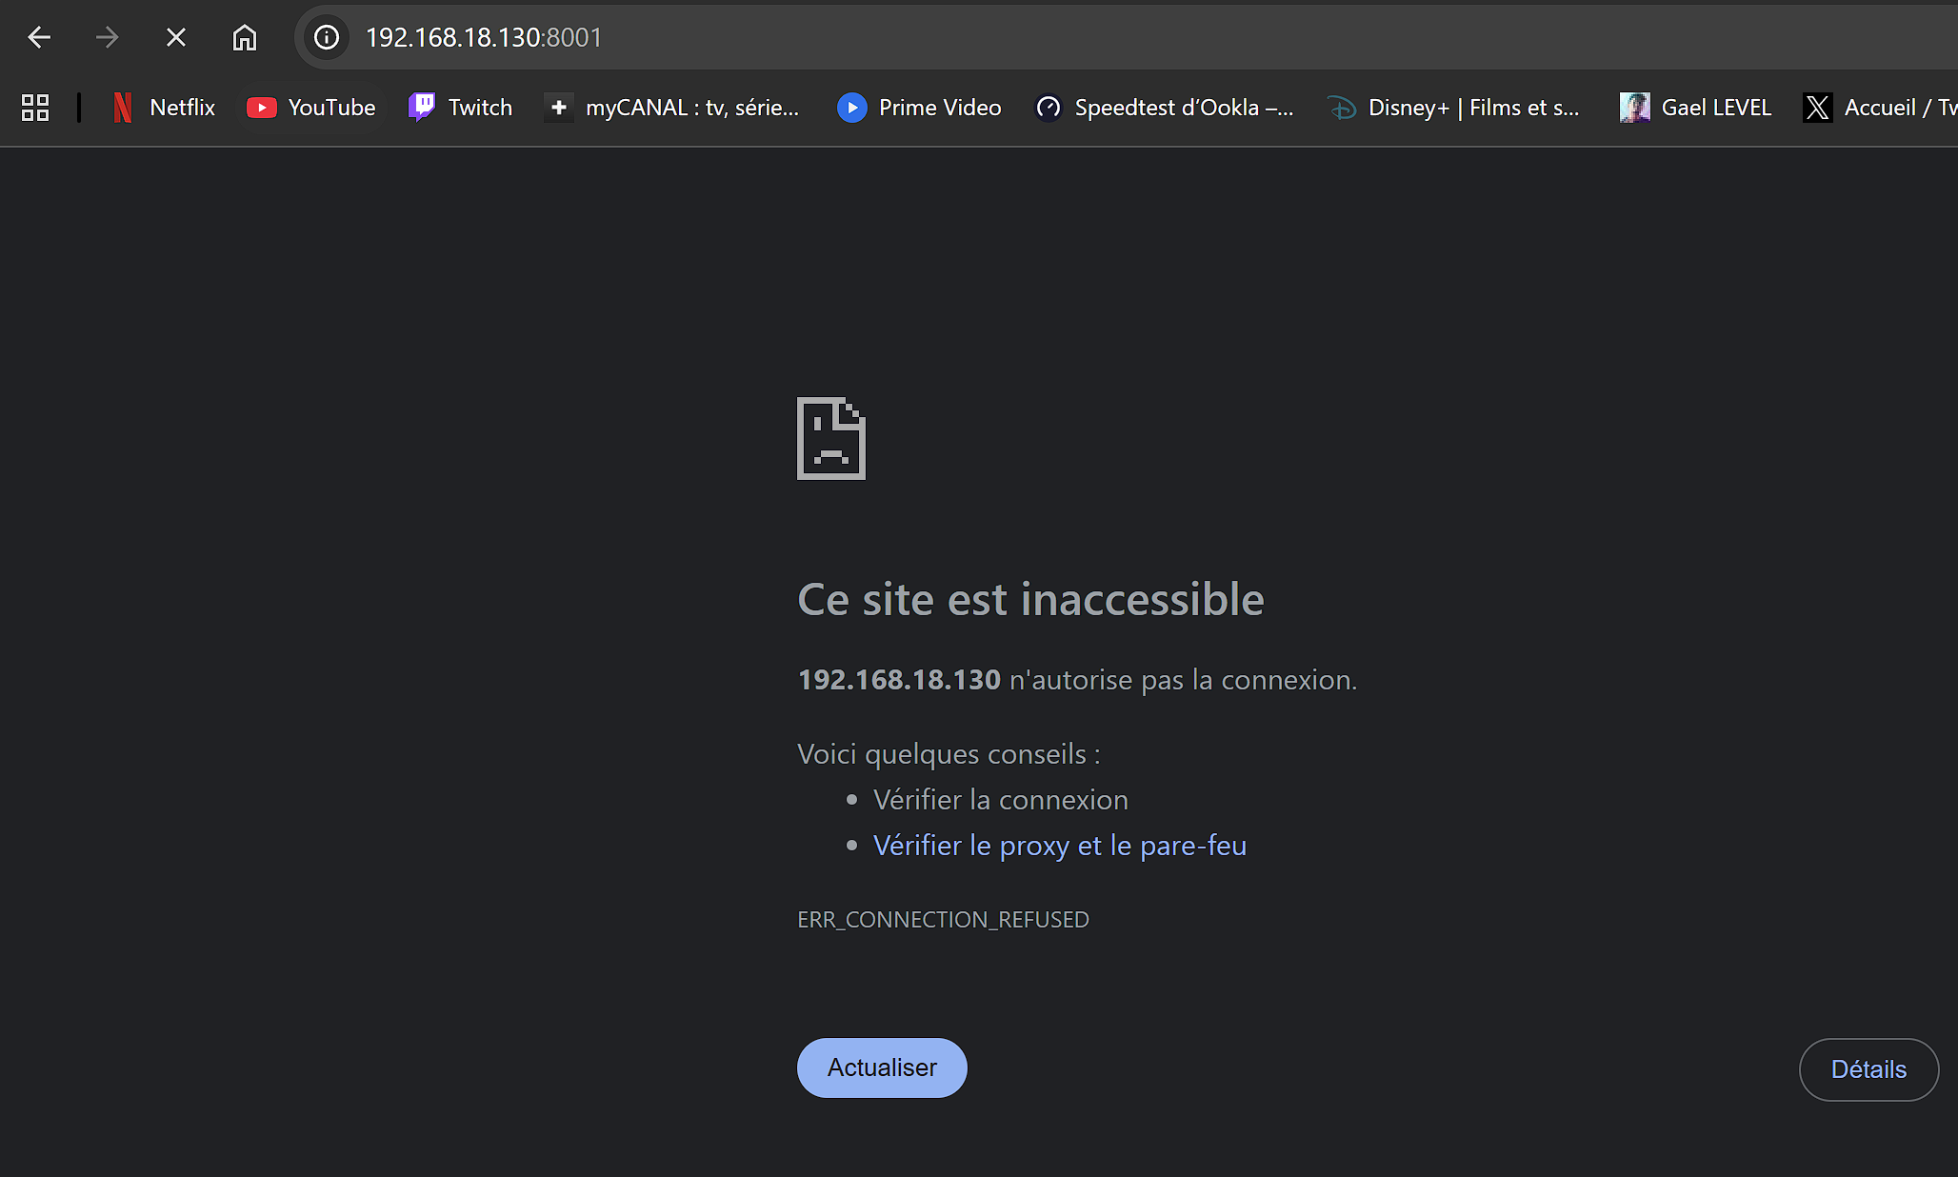
Création du conteneur à nouveau :
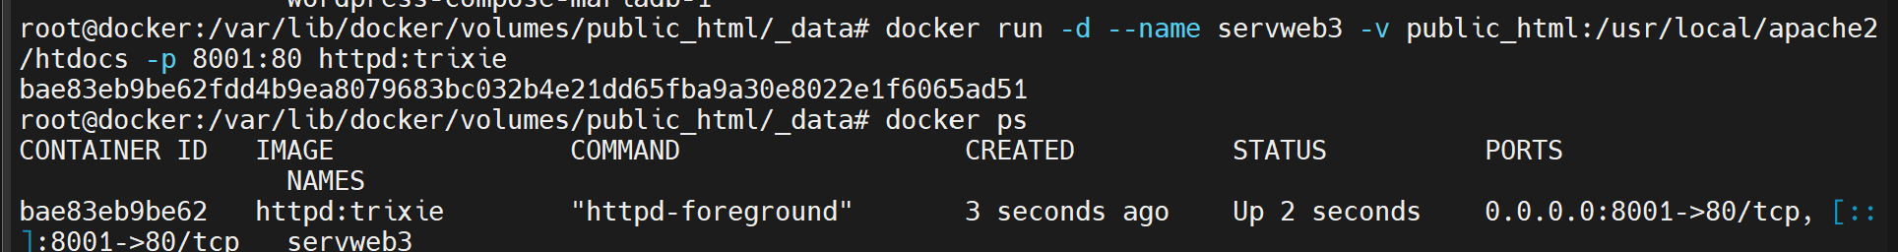
Test du site :


